.

REQUERIMENTO Nº 300/2020

Solicita informações sobre estudos que ficaram a ser realizados e providências na Rua José Orestes Casácio – Parque das Figueiras.

Senhora Presidente,
Nobres Vereadores:

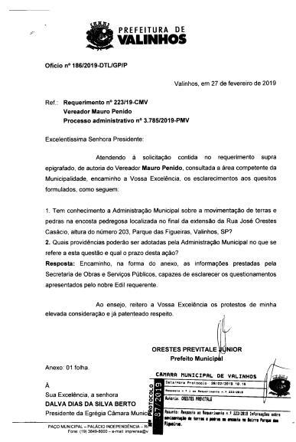
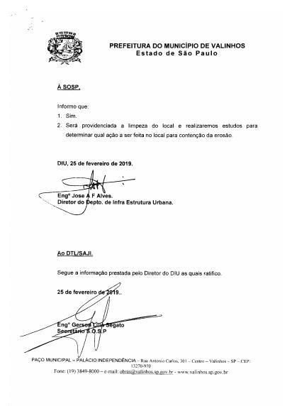
Considerando que em resposta ao questionamento deste vereador, com referência a “movimentação de terras e pedras

na encosta pedregosa localizada no final da extensão da Rua José Orestes Casácio, altura do número 203, Parque das Figueiras” de

que limpeza seria feita no local e estudos seriam feitos para verificar a melhor ação a ser adotada;

Considerando que decorrido um ano da informação prestada a este vereador, e nenhuma providência foi tomada, com agravamento e risco no local da encosta;

O vereador MAURO DE SOUSA PENIDO, no uso de suas atribuições legais, requer nos termos regimentais, após aprovação em Plenário, que seja encaminhado ao Excelentíssimo Senhor Prefeito Municipal, o seguinte pedido de informações:

- Quando será realizada a limpeza prometida pela competente Secretaria?
- Estão prontos os estudos que seriam realizados para verificar a melhor providência a ser adotada? Especificar os estudos e anexar os mesmos mencionando de forma as providências e prazo de execução.

JUSTIFICATIVA:
O vereador busca informações com a finalidade de exercer suas atividades fiscalizatórias e de acompanhamento das ações do Poder Executivo Municipal;

Valinhos, 12 de fevereiro de 2020

MAURO DE SOUSA PENIDO
Vereador

